IDENTIFICACIÓN DE CRYPTOSPORIDIUM SPP. PRESENTE EN LOS SUELOS DE LOS PRINCIPALES PARQUES Y ZONAS VERDES DE LA CIUDAD DE TUNJA

IDENTIFICATION OF CRYPTOSPORIDIUM SPP. PRESENT IN THE SOILS OF THE MAIN PARKS AND GREEN AREAS OF THE CITY OF TUNJA

IDENTIFICAÇÃO DE CRYPTOSPORIDIUM SPP. PRESENTE NOS SOLOS DOS PRINCIPAIS PARQUES E ZONAS VERDES DA CIDADE DE TUNJA

RESUMEN

Introducción: El Cryptosporidium spp. es un parasito protozoario de gran impacto tanto en salud humana como la salud animal. Tiene afinidad principalmente en el intestino, causando daño a nivel de los enterocitos y como consecuencia genera disminución en la absorción de agua conllevando a diarrea que con el paso del tiempo si no es tratada puede llegar a la muerte del individuo que tenga contacto con heces, agua e incluso con tierra que esté contaminada con este parasito. Objetivo general: Determinar la presencia de Cryptosporidium spp. en los principales parques de la ciudad de Tunja. Metodología: Se tomó una serie de muestras en tierra en 12 zonas verdes correspondientes de los parques públicos de la ciudad de Tunja, Boyacá. Para su identificación se implementó la técnica de Ziehl Nelsen, los resultados fueron plasmados en una tabla de Excel, se realizó análisis estadístico, donde se evaluaron factores de riesgo que intervinieron en la presentacion de este parasito. Resultados: Identificar factores de riesgo y clasificar los factores eco epidemiológicos que intervengan en la contaminación con cryptosporidium.
Conclusión: La presencia de Cryptosporidium spp. en los parques de la ciudad de Tunja que se muestrearon para esta investigación y que habían sido positivos con anterioridad en el 2012, demostraron la persistencia del parásito a lo largo del tiempo.

Palabras clave: Protozoario; Contaminación; Heces; Animales; Salud pública.

ABSTRACT

Introduction: Cryptosporidium is a protozoan parasite with a great impact on both human and animal health. It has an affinity mainly in the intestine, causing damage at the level of the enterocytes and as a consequence it generates a decrease in the absorption of water leading to diarrhea that over time if not treated can lead to the death of the individual who has contact with feces. water and even soil that is contaminated with this parasite. General objective: To determine the presence of Cryptosporidium spp. in the main parks of the city of Tunja. Methodology: A series of soil samples were taken in 12 corresponding green areas of the public parks of the city of Tunja, Boyacá. For its identification, the Ziehl Nelsen technique was implemented, the results were reflected in an Excel table, statistical analysis was carried out, where risk factors that intervened in the presentation of this parasite were evaluated. Results: Identify risk factors and classify eco-epidemiological factors involved in contamination with cryptosporidium.
Conclusion: The presence of Cryptosporidium spp. In the parks of the city of Tunja that were sampled for this investigation and that had been positive previously in 2012, they demonstrated the persistence of the parasite over time.

Keywords: Protozoan; Pollution; Feces; Animals; Public health.

RESUMO

Introdução: Cryptosporidium é um protozoário parasita com grande impacto na saúde humana e animal. Tem afinidade principalmente no intestino, causando danos aos enterócitos e como consequência gera uma diminuição na absorção de água levando a diarreias que ao longo do tempo se não tratada pode levar à morte do indivíduo que entrar em contato com as fezes. e até solo contaminado com esse parasita. Objetivo geral: determinar a presença de Cryptosporidium spp. nos principais parques da cidade de Tunja. Metodologia: Uma série de amostras de solo foram coletadas em 12 áreas verdes correspondentes dos parques públicos da cidade de Tunja, Boyacá. Para sua identificação, foi implementada a técnica de Ziehl Nelsen, os resultados foram refletidos em uma tabela Excel, foi realizada análise estatística, onde foram avaliados os fatores de risco que interferiram na apresentação deste parasita. Resultados: Identificar os fatores de risco e classificar os fatores ecoepidemiológicos envolvidos na contaminação por criptosporídios.
Conclusão: A presença de Cryptosporidium spp. Nos parques da cidade de Tunja que foram amostrados para esta investigação e que haviam sido positivos anteriormente em 2012, eles demonstraram a persistência do parasita ao longo do tempo.

Palavras-chave: Protozoário; Poluição; Fezes; Animais; Saúde pública

- Introducción
El Cryptosporidium es un parásito protozoario de distribución mundial (Wielinga, et al., 2008); (Hernandez, et al., 2019) siendo de gran impacto tanto en salud animal como en salud pública (Fayer, 2010) (Hernandez, et al., 2018) esto se debe a que representa una de las enfermedades zoonóticas más importantes causadas por parasitosis transmitidas de los animales al hombre. Éste parasito generalmente se encuentra en el agua, lo cual explica porque es de mayor presencia en personas de países que hasta ahora están en vía de desarrollo, esto debido a las limitaciones económicas y falta de información acerca de protozoos presentes en el agua. En Colombia la falta saneamiento, interés e infraestructura contribuyen aún más a la propagación y presentación de este parásito, afectando así a gran parte de la población vulnerable tanto personas como en animales de granja, mascotas y silvestres (Hernández, et., al.2018). En Boyacá hay muy pocos estudios sobre Cryptosporidium y por ende escasos datos sobre su epidemiologia. Aun así, se ha reportado que en Tunja la probabilidad de infección de éste parasito a otros animales es de alto riesgo incluyendo la probabilidad de convertirse en una zoonosis (Rodriguez, et al., 2009). A esto se suma elevada presentación de Cryptosporidium en los principales parques de Tunja (Téllez, 2012). En este estudio se busca Identificar el paràsito Cryptosporidium spp. presente en los suelos de los principales parques de la ciudad de Tunja, Identificar factores de riesgo que intervengan en la presentación de cryptosporidium spp. Clasificar factores eco-epidemiológicos relacionados con la concurrencia del parásito, identificar y clasificar los parques de la ciudad de Tunja, Boyacá que constituyan mayor riesgo de salud pública por la contaminación y propagación del parásito.

Hipótesis: La temperatura ambiental, pH, tipo de suelo influyen en a presentación del parásito cryptoaporidium spp. En los principales parques de la ciudad de Tunja.

- Materiales y métodos
El presente estudio se dio a cabo en la ciudad de Tunja, Boyacá situada sobre cordillera oriental de los Andes a 115 km al noreste de Bogotá. Es la ciudad capital más alta del país cuenta con altitud: 2782 (metros sobre el nivel del mar) y temperatura media: 13º C. El estudio se realizó en el año 2020, la identificación de ooquistes de Cryptosporidium spp. se realizó mediante coloración de Ziehl Neelsen modificada. Las muestras consideradas positivas para Cryptosporidium spp. se determinaron de acuerdo a las referencias del estudio descrito por (Sanz Pérez 2010); (Del Coco et al., 2008) ;(Zanaro et al., 2008) y (Casemore et al., 1985). La cual fue empleada en el laboratorio de la Fundación Universitaria Juan De Castellanos. Para identificar los parques que constituyeran mayor riesgo se midió de acuerdo a la presencia de ooquistes de 1-4 indicando una cruz (+) de 4-6 dos cruces (++) de 6-8 tres cruces (+++) más de 10 cuatro cruces (++++).
Para la recopilación de los datos se realizó una tabla donde se identificó la muestra, el lugar y el resultado obtenido. El análisis y tabulación de la información obtenida de los resultados de cada una de las muestras se creó una base de datos utilizando el programa Excel 2019.
Una vez terminada la base de datos se realizó el análisis estadístico en base a los resultados de las muestras. De la misma manera para evaluar las posibles asociaciones de Cryptosporidium spp. con textura, temperatura y pH. Para el análisis de datos se usaron pruebas como: ANOVA para evaluar la diferencia del número de Ooquistes de acuerdo al pH, temperatura; Prueba de bondad Chi-cuadrado para evaluar si la presencia de los Ooquistes era independiente al parque obtenido; Se usó la regresión de GLM (modelo lineal generalizado, por sus siglas en inglés) para evaluar la relación que existe entre el número de ooquistes y: pH, temperatura mínima y máxima ; criterio de información de Akaike para evaluar la relación temperatura mínima y máxima con la presentación de los Ooquistes; Anderson-Darling para evaluar la diferencia estadística en relación a la presencia de Ooquistes y los dos años evaluados ; Kruskal-Wallis para evaluar la diferencia de los Ooquistes en los parques muestreados, numero de cruces en relación a temperatura mínima y máxima.

- Resultados
La frecuencia de ocurrencia en los parques de Tunja para Cryptosporidium spp fue de 84,3% (127/159). En los parques Consuelo y Santa Inés se encontraron las muestras con mayor carga parasitaria, sin embargo, en el Santa Inés fueron dos muestras con alta carga, mientras en el Consuelo fue una. En el parque Muiscas la carga parasitaria en cada muestra no superó las dos cruces.
El pH del suelo fue medido en 30 puntos repartidos de manera equitativa en los 12 parques en que se tomó la muestra para determinar la presencia de Cryptosporidium spp en el suelo. En un estudio previo (Téllez, 2012) similar al presente estudio, mostró que el pH del suelo de los parques en la ciudad de Tunja fue de 6,6 (±0,4 SD) y para el presente estudio se encontró de 6,5 (±1,0 SD) (Tabla 3).

Tabla 3. Total de muestras tomadas e identificación de muestras positivas a Cryptosporidium spp en el suelo de los parques de la ciudad de Tunja, Colombia.

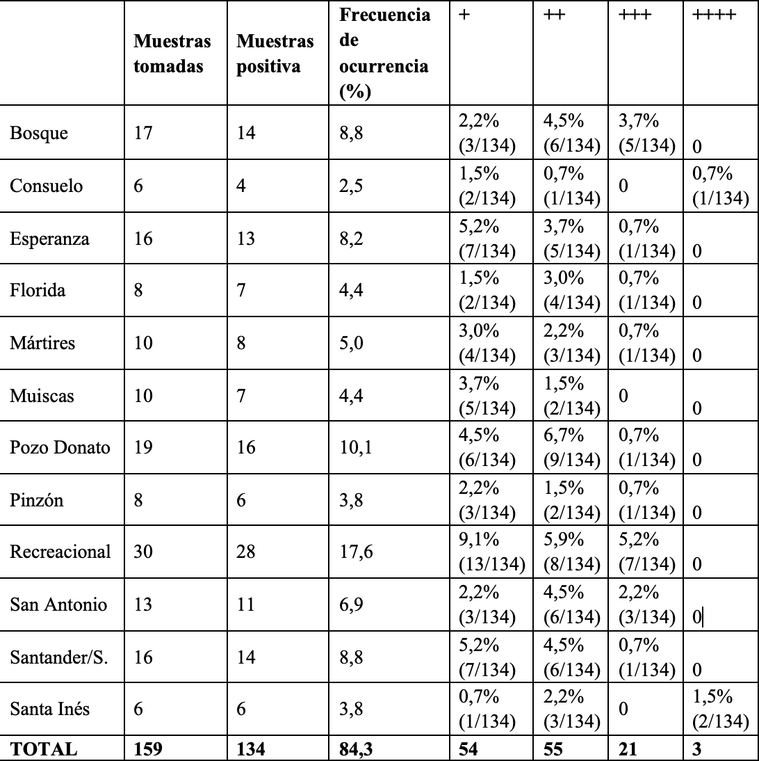

En la prueba de ANOVA de un factor, encontrando que se acepta la hipótesis nula de la prueba, por tanto, no hay diferencia en el número de Ooquistes de Cryptosporidium sp encontrado en los rangos de pH medidos en los parques de Tunja (DF=4; Media= 0,0801; F=0,117; P=0,976). Las muestras categorizadas con cuatro cruces de Ooquistes y la de uno fueron las que mostraron mayor amplitud en los datos obtenidos (figura 1), concordando con ser las categorías con menores número de frecuencia en el hallazgo dentro de los parques.

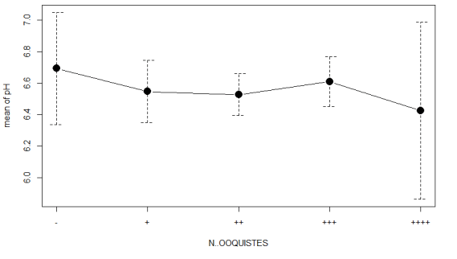
Figura 1. Gráfico de las medias y las barras de error en cada cantidad de cruces según la presencia de Ooquistes encontrados en el pH determinado en los parques de la ciudad de Tunja.

Se usó la regresión de GLM (modelo lineal generalizado, por sus siglas en inglés) encontrando que el número de Ooquistes parece disminuir en pH alcalino. Se observó que, por cada aumento del pH en 0,77, disminuye el número de Ooquistes, dando el efecto de una regresión negativa (figura 2). Este modelo (número de Ooquistes + pH.), sin embargo, tuvo 58,69 al revisar el criterio de información de Akaike.
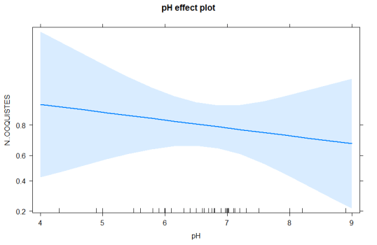
Figura 2. Gráfico de los efectos mostrando el pH como variable independiente y presencia de Ooquistes como variable dependiente
Al comparar con el estudio del año 2012 (Téllez, 2012) se encontró que hubo mayor frecuencia en la categoría de tres cruces, mientras para el presente estudio se halló mayor frecuencia en la no presencia de Cryptosporidium sp y dos cruces en la ciudad de Tunja (figura 3).
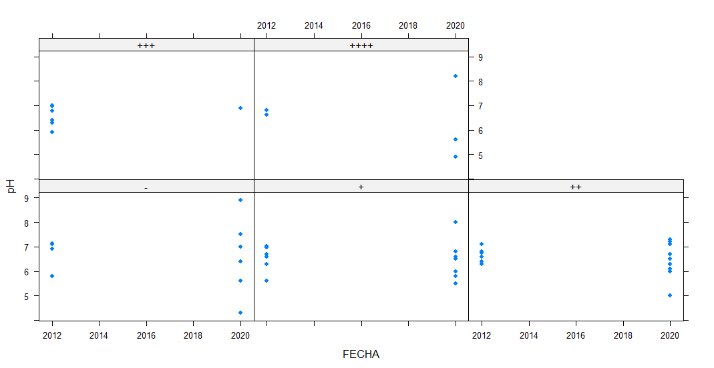
Figura 3. Gráfico XY de cruces categorizado por la presencia de Crysptosporidium spp. en los años 2012 y 2020 según el pH en los parque de la ciudad de Tunja
Se observó en la regresión del modelo lineal generalizado (GLM, por sus siglas en inglés) que se ve un patrón en la disminución del número de Ooquistes si se compara entere los años 2012 al 2020 (figura 3, pero este fue débil, en la que al parecer a medida que el año aumenta la presencia de Ooquistes de Cryptosporidium sp disminuyen en 9,431⁻¹ y con un peso en el criterio de información Akaike de 58,579.
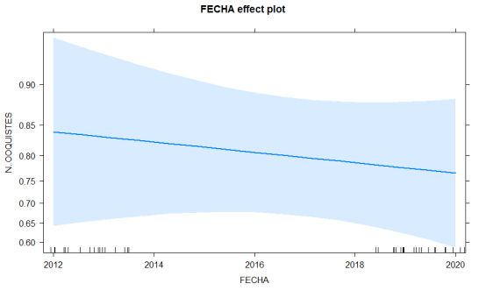
Figura 4. Gráfico de los efectos mostrando el año (fecha) como variable independiente presentación de Ooquistes como variable dependiente.

El número de cruces, como se categorizó la presencia de Ooquistes, no tiene diferencia estadística entre el estudio del año 2012 (Téllez, 2012) y el presente estudio. Se revisaron los datos con la prueba de normalidad Anderson-Darling, hallando que son no normales (A= 9,826; p=2,2⁻¹⁶). A la prueba Kruskal-Wallis (X= 5,2118; DF = 4; p = 0,2662), por lo tanto, se acepta la hipótesis nula de la prueba, de no diferencia entre los dos años de muestreo. Esto puede verse en la figura 4, en la que, las barras de error son tan amplias que alcanzan a solaparse con las de las diferentes categorías.
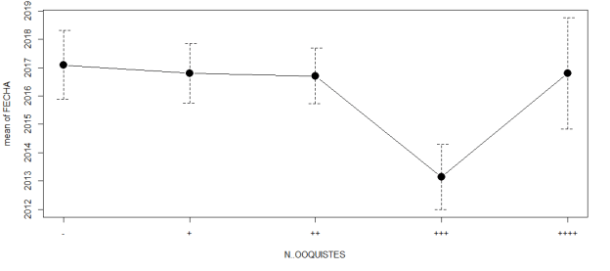
Figura 5. Gráfico de las medias y las barras de error en cada cantidad de cruces según la presencia de Ooquistes encontrados en los años 2012 y 2020 en los parques de la ciudad de Tunja.
La temperatura ambiente se manejo con un máximo, un mínimo y el promedio, a esta última se le demoninó temperatura ambiente para fines de los resultados que se señalan en esta sección (tabla 4). Los datos obtenidos mostraron no normalidad en la prueba Anderson-Darling (A= 2,42; p= 0,3⁻⁷) por lo que, se realizaron los análisis con pruebas no paramétricas.

Tabla 5. Resumen descriptivo de la temperatura ambiente, temperatura mínima y temperatura máxima en los parques de Tunja en el 2020.

Parámetro | T° AMB | T° MIN | T° MAX
Media | 13,3 | 9,2 | 19,8
Error típico | 0,1 | 0,1 | 0,1
Mediana | 13,0 | 9,0 | 20,0
Moda | 14,0 | 9,0 | 19,0
Desviación estándar | 0,7 | 1,1 | 0,7
Varianza de la muestra | 0,5 | 1,2 | 0,6
Coeficiente de asimetría | -0,5 | -0,4 | 0,4
Mínimo | 12,0 | 7,0 | 19,0
Máximo | 14,0 | 11,0 | 21,0
Suma | 2121 | 1465 | 3143
Cuenta | 159 | 159 | 159

Se creó un modelo dentro del GLM (modelo: temperatura ambiente + presencia de Ooquistes) encontrando que no parece tener relación una variable con la otra (Intercepto=11.7469316; Temperatura ambiente= 0.9214269) y con un peso en el criterio de información de Akaike 62,168, como se observa en la figura 7.
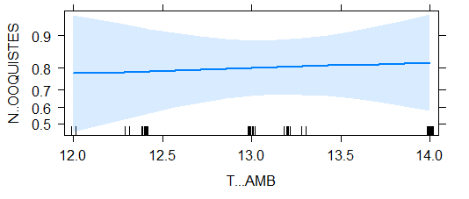
Figura 7. Gráfico de los efectos mostrando la temperatura ambiente (T..AMB) como variable independiente y presencia de Ooquistes como variable dependiente
La presencia de Ooquistes encontrados no parece estar determinado por al temperatura ambiente, según la prueba de Kruskal (X²= 2.2318; DF = 4; p = 0,6932), en la que se acepta la hipótesis nula que enuncia la no diferencia entre las categorías de las cruces en la temperatura ambiente determinada para el estudio de 13,3°C (±0,7 SD). Sin embargo, la media obtenida con el número de cruces más altos se presentó en la temperatura que superó los 13,4°C (figura 8).

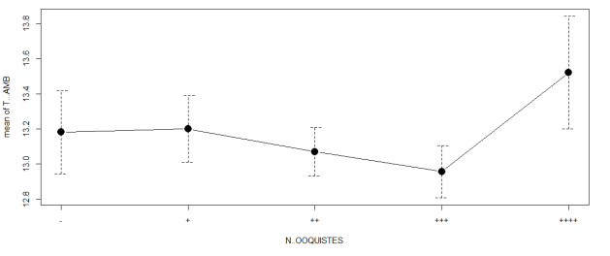
Figura 8. Gráfico de las medias y las barras de error en cada cantidad de cruces según la presencia de Ooquistes encontrados en temperatura ambiente en los parques de la ciudad de Tunja.

La temperatura máxima y mínima tampoco mostraron diferencia entre la cantidad de ooquistes calculado con cruces, según la prueba de Kruskal (temperatura máxima: X²=6,5; DF = 4, p = 0,16 y temperatura mínima X²=7;12; DF = 4; p = 0,13). Se revisó el modelo dentro de la prueba GLM: temperatura máxima + temperatura mínima para ver la relación con la presencia de Ooquistes, encontrando, como se ve en la figura 8, que con la temperatura máxima la relación es negativa, mientras que con la temperatura mínima la relación es positiva (Intercepto 1083,22, temperatura máxima 0,53 y temperatura mínima 2,16) con el peso en el criterio de información de Akaike de 55,68.
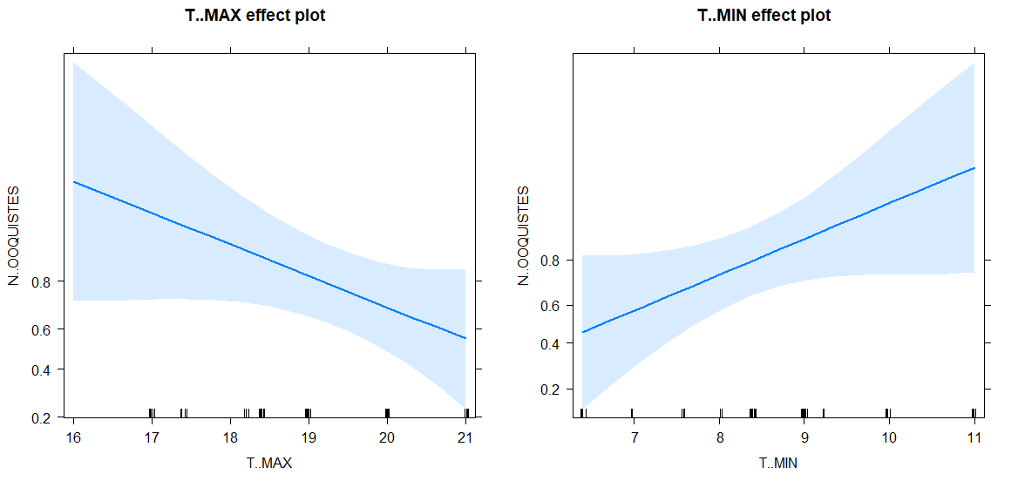
a
b

Figura 6. Gráfico de los efectos mostrando la temperatura máxima (a.) y la temperatura mínima (b) como variables independientes y presencia de Ooquistes como variable dependiente.
La textura del suelo se clasificó en nueve categorías de las que se obtuvo muestra para determinar la presencia de Ooquistes de Crytosporidium spp. Al ser dos variables cualitativas se usó la prueba de bondad de Chi-cuadrado, analizando como hipótesis nula que no hay evidencia para asociar la presencia de los Ooquistes a la textura del suelo, se encontró X²= 40,69; DF = 32; p = 0,14, aceptando la hipótesis nula de independencia de las variables textura del suelo y número de Ooquistes (figura 9).
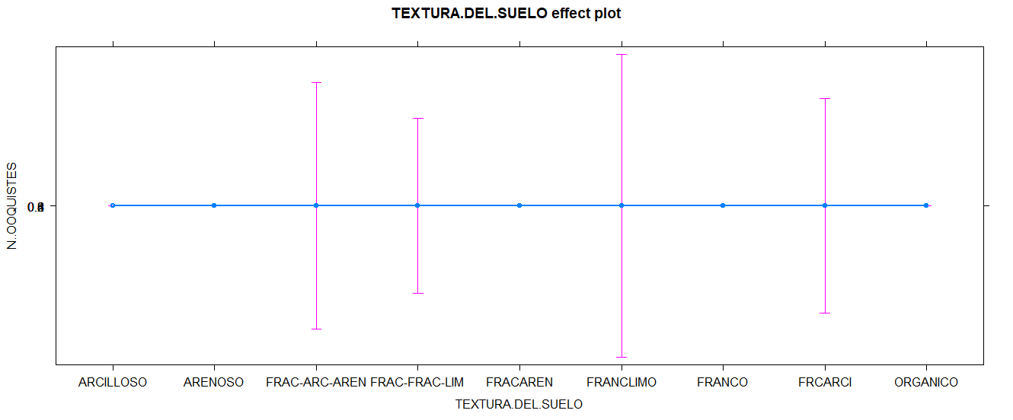
Figura 7. Gráfico de los efectos mostrando la textura del suelo y presencia de Ooquistes de Cryptosporidium spp encontrados en los parques de la ciudad de Tunja.
En los parques muestreados, se encontró diferente carga parasitaria. Se analizó por medio de la prueba de bondad Chi-cuadrado si la presencia de los Ooquistes era independiente al parque. Se rechazó la hipótesis nula de independencia, por lo que, se aceptó la hipótesis alterna entendiendo, por tanto, que el parque se asocia con la presencia del Cryptosporidium spp. (X² = 79,87; DF = 48; p = 0,003).

- Discusión
Desde hace pocos años se ha venido desarrollando en Tunja investigaciones sobre la epidemiologia de Critosporidium spp. (Rodríguez, Pulido, & Manriquel, 2007; Rodríguez et al., 2009; Patiño, Ramírez, & Acosta, 2013) probablemente por el creciente número de mascotas (50.000 perros y gatos) (Prensa Consejo Tunja, 2018), que a su vez ha aumentado el número de centros de salud animal. Los resultados de esta investigación concluyen que, en 127 de 159 muestras analizadas, se evidencia la presencia de ooquistes de Crytosporidium spp., equivalente a un 84.3%, comprado con los resultados obtenidos por Patiño, Ramírez, & Acosta, (2013), estudio en el cual se obtuvo un 80.5% de positividad en las muestras (n=159). En relacion a esto, un estudio evaluó la supervicencia de ooquistes de Crytosporidium spp. en diferentes tipos de suelos y determino que después del día 120 la viabilidad de los ooquistes fue de 10-30% (Kato et al., 2004). Este hallazgo que sugiere una constante eliminacion de ooquistes en los suelos de los parques analizados, asociado a un deficiente manejo de las excretas de mascotas en estas zonas.
Se debe presentar el análisis o interpretación que hace el autor de manera rigurosa de los resultados obtenidos en la investigación. Se deben integrar y contrastar los resultados de literatura con los de la investigación para proporcionar al lector una base amplia con la cual pueda aceptar o rechazar las hipótesis planteadas. No se deben repetir los datos mencionados en la sección de resultados. Es necesario incluir un análisis de las implicaciones de los hallazgos, sus limitaciones y sus proyecciones en futuras investigaciones.
Otros estudios realizados en suelos reportan positividad en el 32.4% (n=34) (Hong et al., 2014), 21.34% (n=14) (Taghipour et al., 2019), 24.14% (n=140) (Mohaghegh et al., 2015), 41.7% (n=48) de las muestras. Contrario al resultado de este estudio (84.3%, n=159) se observa una gran diferencia que se asocia a la deficiente recoleccion de materia fecal de mascotas por parte de propietarios, a deficientes controles antiparasitarios y al gran número de animales en condiciones de calle que frecuentan las zonas estudiadas. En otras palabras, la falta de cultura ciudadana sumado a una inadecuada tenencia de mascotas favorece la presencia de ooquistes del genero Crytosporidium spp. y por consiguiente esta situación también puede favorecer la presencia de otras formas parasitarias o microbiologías infectocontagiosas.

En un estudio previo Patiño, Ramírez, & Acosta (2013), se evidencio que el pH del suelo de los parques en la ciudad de Tunja fue de 6.6 (±0.4) y para el presente estudio se encontró de 6,5 (±1,0). Las muestras categorizadas con cuatro cruces (<10 ooquistes) y una cruz (1-4 ooquistes) fueron las que mostraron mayor amplitud en los datos obtenidos con respecto al pH, encontrándose pH alcalinos y ácidos, lo cual determina que no hay una relación directa del pH del suelo con la presencia y el número de ooquistes de Crytosporidium spp.
En cuanto a la variable temperatura ambiental, en el presente estudio no se evidencia diferencia o relación estadistica entre la cantidad de ooquistes y la variable mencionada. La temperatura oscialo entre 9.2 y 19.8 °C, que comparado con los resultados obtenidos por Patiño, Ramírez, & Acosta (2013) que fueron de 12.1 a 13.3 °C, es un feaciente reflejo del creciente calentamiento global. Sin embargo, King et al., (2005), demostraron que con temperaturas superiores a los 15 °C los ooquistes son inactivados pero no eliminados.
Por otro lado, y contrario a lo reportado por Patiño, Ramírez, & Acosta (2013), no se encontraron ooquitses en los suelos arenonos. El alto índice de muestras positivas a Cryptosporidium spp. en suelos de tipo orgánico y franco arsilloso confirma que son texturas ideales y que favorencen el mantenimiento de Cryptosporidium spp. y conincide con lo reportado por otros autores (Barwick et al., 2003; Kato et al., 2004; Alum et al., 2014).

Este tipo de estudios aporta datos valiosos para la epidemiologia del parasito. Sin embargo, no se ha estudiado la prevalencia otras especies distintas a los caninos en la ciudad de Tunja, así como no se ha evaluado su presencia en cuerpos de agua destinados para consumo. Además de promover el estudio del comportamiento del parasito en la ciudad también se invita a la comunidad científica para seguir realizando estudios que aporten al gremio veterinario y a la ciudad.

- Conclusiones
La presencia de Cryptosporidium spp. en los parques de la ciudad de Tunja que se muestrearon para esta investigación y que habían sido positivos con anterioridad en el 2012, demostraron la persistencia del parásito a lo largo del tiempo.

Se pudo identificar que factores como pH, temperatura máxima y temperatura mínima influyen de manera leve sobre la presencia del Cryptosporidium spp. en los parques de la ciudad de Tunja, según los modelos GLM analizados y el peso del criterio de Akaike obtenido.

La textura del suelo es un factor que no parece estar relacionado con la presencia de Ooquistes de Cryptosporidium spp en los parques de la ciudad de Tunja. Pero el parque evaluado, si tiene relación con su presencia, mostrando que, en algunos parques como el parque Recreacional, el factor de ocurrencia es alto en comparación con otros parques.

Factores de riesgo como: la falta de cultura ciudadana sumado a una inadecuada tenencia de mascotas, disposición inadecuada de excretas, mala higiene y fauna callejera, favorece la presencia de ooquistes del genero Crytosporidium spp. y por consiguiente esta situación también puede conllevar a la presencia de otras formas parasitarias o microbiológicas infectocontagiosas.

- Agradecimientos
Agradezco primero a Dios por permitir contar con las personas que estuvieron conmigo en éste proceso y hacerlo posible.
A la doctora Consuelo, por la paciencia, tiempo, amistad, consejos y apoyo incondicional a lo largo de estos años.
Al Doctor Giovanni y Doctora Viviana, por la paciencia, el apoyo y el conocimiento transmitido, no solo en este proceso sino también en el transcurso de mi formación académica.
A mis padres y hermanas por impulsarme y estar a mi lado en los días y noches mas difíciles en éste proceso.
A mi compañero Carlos Pérez, por su ayuda y su tiempo. Y por ser ese gran ser humano que es, va a llegar muy lejos y estaré feliz por eso.
Dani, Gelen y Javier por el ánimo y apoyo brindado para seguir adelante
A ustedes Gracias por creer en mí.

- Referencias

Wielinga, P.; De Vries, A.; Van Der Goot, T.; Mank, T.; Mars, M.; Kortbeek, L.; Van Der Giessen, J. (2008). Molecular Epidemiology Of Cryptosporidium In Humans And Cattle In The Netherlands. Internal. J. Parasitol. (Estados Unidos). 38(7):809-817.

Hernandez-Gallo, Nicolás; Hernandez-Flores, Luis; Cortés-Vecino, Jesús. (2018). Criptosporidiosis Y “Una Salud”. Revista Salud Pública. Vol 20. Https://Www.Scielosp.Org/Article/Rsap/2018.V20n1/138-143/

Hernandez-Gallo,Nicolás; Hernandez-Lores, Luis; Cortés-Vecino,Jesús.(2019). Aplicación De La Metodología De Las“Fuerzas Motrices” Y El Modelo Oms De Determinantes Sociales De La Salud Tomando Como Ejemplo La Criptosporidiosis En Colombia. Rev. Salud Pública. 21(6): 1-8 Https://Revistas.Unal.Edu.Co/Index.Php/Revsaludpublica/Article/View/83539/74595

Fayer, R. (2010). Taxonomy And Species Delimitation In Cryptosporidium. Exp. Parasitol. (Estados Unidos). 124(1):90-97. Recuperado De: Https://Sci-Hub.Tw/10.1016/J.Exppara.2009.03.005

Sanz-Perez, B. Cryptosporidium Y Toxoplasma. Dos Importantes Protozoos Parásitos Transmisibles Por Los Alimentos Y El Agua. ¿Biblioteca Virtual De La Real Academia Nacional De Farmacia España. https://bibliotecavirtual.ranf.com/es/catalogo_imagenes/grupo.do?path=6027723

Tellez, Arleth. (2012). Evaluacion De La Contaminación Con Criptosporidium Spp. En Suelos De Los Principales Parques Públicos Y Zonas Verdes De La Ciudad De Tunja.99pp. Fundación Universitaria Juan De Castellanos

Zanaro L., Garbossa G. (2008.) Cryptosporidium: Cien Años Después. Acta Bioquím Clín Latinoam 42 (2): 195-201.

CASEMORE D.P., Et Al., (1985). Laboratory Diagnosis Of Cryptosporidiosis. J Clin Pathol 38:1337-1341.

Del Coco V.F., Et Al 2008. Comparación De Tres Técnicas De Concentración De Heces Para Recuperar Ooquistes De Cryptosporidium. Acta Bioquímica Clínica Latinoamericana 2008; 42 (3): 333 -7.
Rodríguez, E. Y., Pulido, M. O., & Manriquel, F. (2007). Prevalencia Del Protozoario Cryptosporidium Parvum En Caninos En Tres Consultorios Veterinarios En Tunja. Ciencia Y Agricultura, 5(2), 101-106.

Rodríguez, E., Manrique, F., Pulido, M., & Ospina, J. (2009). FREQUENCY OF Cryptosporidium Spp IN CANINE FROM CITY OF TUNJA-COLOMBIA. Revista MVZ Córdoba, 14(2), 1697-1704.

Patiño, C. G., Ramírez, .. E., & Acosta, .. J. (2013). Contaminación Con Cryptosporidium Spp. En Suelos De Los Principales Parques Públicos Y Zonas Verdes De La Ciudad De Tunja. Conexión Agropecuaria JDC, 3(1), 29-40.

Prensa Consejo Tunja. (2018). Mi Colombia Digital. Obtenido De Consejo Municipal De Tunja: Https://Concejotunja.Micolombiadigital.Gov.Co/Sites/Concejotunja/Content/Files/000098/4859_Comunicado-063.Pdf

Kato, S., Jenkins, M., Fogarty, E., & Bowman, D. (2004). Cryptosporidium Parvum Oocyst Inactivation In Field Soil And Its Relation To Soil Characteristics: Analyses Using The Geographic Information Systems. Science Of The Total Environment, 321(1), 47.

Hong, S., Kim, K., Yoon, S., Park, W. Y., Sim, S., & Yu, J. R. (2014). Detection Of Cryptosporidium Parvum In Environmental Soil And Vegetables. Journal Of Korean Medical Science, 29(10), 1367.
Taghipour, A., Javanmard, E., Haghighi, A., Mirjalali, H., & Zali, M. R. (2019). The Occurrence Of Cryptosporidium Sp., And Eggs Of Soil-Transmitted Helminths In Market Vegetables In The North Of Iran. Gastroenterology And Hepatology From Bed To Bench, 12(4), 364.

Mohaghegh, M. A., Jafari, R., Ghomashlooyan, M., Mirzaei, F., Azami, M., Falahati, M., & Salehi, F. (2015). Soil Contamination With Oocysts Of Cryptosporidium Spp. In Isfahan, Central Iran. Int J Enteric Pathog,, 3(3), 1-5.

King, B. J., Keegan, A. R., Monis, P. T., & Saint, C. P. (2005). Environmental Temperature Controls Cryptosporidium Oocyst Metabolic Rate And Associated Retention Of Infectivity. Applied And Environmental Microbiology, 71(7), 3848-3857.

Barwick, R. S., Mohammed, H. O., White, M. E., & Bryant, R. B. (2003). Factors Associated With The Likelihood Of Giardia Spp. And Cryptosporidium Spp. In Soil From Dairy Farms. Journal Of Dairy Science, 86(3), 784-791. Alum, A., Absar, I. M., Asaad, H., Rubino, J. R., & Ijaz, M. K. (2014). Impact Of Environmental Conditions On The Survival Of Cryptosporidium And Giardia On Environmental Surfaces. Interdisciplinary Perspectives On Infectious Diseases.

